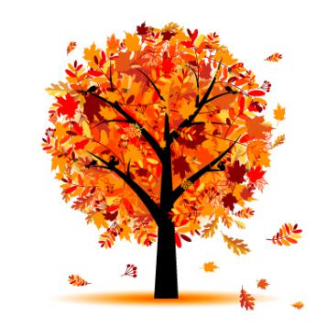**主题三：美丽的秋天(四周)**

（时间：10月21日～11月15日）

主题负责人：曹何静、沈阳

**一、主题思路**

1.主题来源

秋天是一个美丽的季节，是一个充满喜悦和收获的季节，是花草树木交替的季节，更是一个处处都蕴涵教育契机的季节。秋天已经悄悄来到了我们的身边:当我们带着孩子们去散步时，一阵阵芳香扑鼻而来，那是桂花的香味；一片片落叶随风飘落在马路上、草地上，更是让孩子们感受到了树叶的多彩和美丽；绿色的草地上泛着几片金黄……孩子们已经初步感受到了秋天的变化，这些变化又深深吸引着孩子们去不断地探索更多秋天的奥秘：秋天的树林是多彩的；秋天的果园有红红的石榴、苹果，有黄黄的梨，还有金灿灿的桔子；秋天的田野更是一片丰收的景象，农民伯伯种的水稻可以收割了，各种各样的豆豆也成熟了。大自然的变化将秋季的季节特征显现了出来，秋天的美丽引起了孩子们强烈的兴趣。

2.幼儿经验

上周我们挖掘园内资源，开展了石榴课程，孩子们知道石榴是秋天的果实，对于秋天有了一个简单的了解。通过谈话得知，大部分幼儿知道夏天已经过去，秋天来了；发现了树叶颜色的变化；基本了解了秋天的果实有哪些。但是大部分幼儿对于季节的变化还不是很清楚。本主题主要从“秋天来了”入手，围绕感受秋天的美景、秋季的蔬果、秋天的花和叶以及秋天的豆类等几条线索，引导幼儿了解秋天的季节特征，认识秋天里特有的植物和农作物，探索大自然的奥秘，感受秋天的美丽多姿。

**二、主题目标**

1.初步感受秋天的美，会用优美的词语描述秋天的自然景色。

2.在探索的过程中发现秋天的秘密，感受大自然的神奇，体验探索的乐趣。

3.能用多元的方式表现秋天的特征，进行创造性的活动，并乐意用不同的方式记录、表达自己的发现。

4.通过了解秋天的自然变化，养成环保意识，产生珍惜和保护自然环境的意识。

5.通过参与秋天的主题活动，增进对季节变化的认识，建立季节更替的概念。

**三、主题网络图：**

（一）开展前线索图

**美丽的秋天**

**秋天的田野**

**秋天的树林**

**秋天的种子**

**秋天的果园**

**多彩的树叶**

**不同的树**